Smlouva o zájezdu - GDPR
uzavřená ve smyslu zákona č. 159/1999 Sb.
Rez.číslo ______
(varsymbol) 202309

 | Gymnázium, Praha 10, Voděradská 2 |  | zastoupená Mgr.Jitkou Fišerovou
Ulice | Voděradská 900/2 |  | emai | fiserova(2>qymvod.cz
Město, PSČ | Praha 10 ,100 00 |  | tel.
Pobyt
Země, destinace | ITÁLIE | Typ ubytování/pokoje |  | vícelůžkové pokoje s přísluš.
Termín | 30.9. -6.10.2023 | Počet osob |  | 49
Název zájezdu: | Historické skvosty Itálie | Doprava, nástup |  | AUTOBUS/PIO, Voděradská 2
Stravování | polopenze dle programu | Další služby |  | český průvodce
CK SN-TOUR Komenského 374, PERUC IČO: 45814201
DIČ: CZ6951211179 info@sntour.cz. www.sntour.cz
Společnost je zapsaná v živnostenském rejstříku v Lounech č.j. MULN/OZU/597/2009/ML74
Pojistná smlouva o povinné pojištění CK u ČPP č.j. 0201400251
Zákazník/objednavatel
Zájezd vyřizuje:
Jitka Černá, cestovní agentura
tel. 728800332
e-mail: info@ostrovy365.cz
Účastníci

Program zájezdu v příloze smlouvy.
Cena zahrnuje: autokarovou dopravu, 7 dnů, 6 x nocleh, 6 x polopenze polopenze
profesionálního česky a italsky mluvícího průvodce po celou dobu zájezdu
povinné pojištění pořádající Ck SN Tour, cestovní pojištění Generali pojišťovny a.s.
Rozpis cen služeb

 |  |  | Cena za osobu |  | Počet | Celkem
Cena za osobu |  |  | 12 850 Kč |  | 49 | 629 650 Kč
 |  |  |  |  |  | Kč
 |  |  |  |  |  | Kč
 |  |  |  |  |  | Kč
 |  |  |  |  |  | Kč
Cena celkem |  |  |  |  |  | 629 650 Kč
Rozpis plateb |  |  |  |  | Odbavení
 | částka | způsob uhre | splatnost |  |  | poslat na klienta
Záloha | 294 000 Kč | bankou | 1.7.2023 |  |  | poslat na CK (CA)
Doplatek | 335 650 Kč | bankou | 30.8.2023 |  |  | převezmu osobně
Poznámky
(určeno pro případné speciální požadavky klienta, které však nejsou pro CK závazné!)

Smluvní strany výslovně sjednávají, že uveřejnění této smlouvy v registru smluv dle zákona č. 340/2015., o zvláštních podmínkách účinnosti některých smluv, uveřejňování těchto smluv a o registru smluv (zákon o registru smluv) zajistí Gymnázium, Praha 10, Voděradská 2.
Podpisem smlouvy o zájezdu zákazník potvrzuje, že mu byl předán katalog, případně katalogový list či písemná informace s uvedením hlavních charakteristických znaků zájezdu, a toto tvoří nedílnou součást smlouvy o zájezdu. Podpisem této smlouvy o zájezdu zákazník potvrzuje, že se řádně seznámil s obsahem smlouvy, zejména s rozsahem objednaných služeb, podmínkami pojištění záruky pro případ úpadku cestovní kanceláře dle zákona č.159/1999Sb. a se Všeobecnými podmínkami, a že tyto dokumenty tvoří nedílnou součást této smlouvy. Zákazník se dále podpisem této smlouvy zavazuje uhradit sjednanou cenu zájezdu včetně všech příplatků a poplatků řádně a včas. Tato smlouva o zájezdu nabývá účinnosti potvrzením objednávky ze strany cestovní kanceláře Marcela Nováková - SN-Tour.
Datum a podpis zákazníka | Datum: | řiftváková l^arc/la  //.icoatovní Ko/./¿Jv»;<AHo 374. /VP'-/V?'/VNO OIÄ: Axt/tťíí? 1 'X^n-i 7« eol./ÍHA. «42C y !f. 597 199. M.: +420 6OiS Cí>tí Í9G
Čf-Cčx ¿<r | 28.6.2023

¥ GYMNAZIÜl

VODERADSKA2
y

ÍÜÜ 00 PRAHA 10 TEL.: 274 817 655
M | Smlouva o zájezdu - GDPR  uzavřená ve smyslu zákona č. 159/1999 Sb. |  | Rez.číslo (var.symbol) | 202309
CK SN-TOUR Komenského 374, PERUC
IČO: 45814201
DIČ: CZ6951211179 info@sntour.cz. www.sntour.cz
Společnost je zapsaná v živnostenském rejstříku v Lounech č.j. MULN/OZU/597/2009/ML/4
Pojistná smlouva o povinné pojištění CK u ČPP č.j. 0201400251
Zájezd vyřizuje:
Jitka Černá, cestovní agentura
tel. 728800332
e-mail: info@ostrovy365.cz

zastoupená Mgr.Jitkou Fišerovou
Zákazník/objednavatel

Gymnázium, Praha 10, Voděradská 2

Voděradská 900/2
Ulice
email

fiserova@qymvod.cz

Město, PSC
tel.

Praha 10 , 100 00

Obě smluvní strany se budou řídit obecným nařízením EU 2016/679 o ochraně osobních údajů (GDPR). přijmout všechna bezpečnostní, technická, organizační a jiná opatření s přihlédnutím ke stavu techniky, povaze zpracování, rozsahu zpracování, kontextu zpracování a účelům zpracování k zabránění jakéhokoli narušení poskytnutých osobních údajů,
- nezapojit do zpracování žádné další osoby bez předchozího písemného souhlasu školy,
- zpracovávat osobní údaje pouze pro plnění smlouvy (vč. předání údajů do třetích zemí a mezinárodním organizacím); výjimkou jsou pouze případy, kdy jsou určité povinnosti uloženy přímo právním předpisem,
- zajistit, aby se osoby oprávněné zpracovávat osobní údaje u dodavatele byly zavázány k mlčenlivosti nebo aby se na ně vztahovala zákonná povinnost mlčenlivosti,
- zajistit, že dodavatel bude škole bez zbytečného odkladu nápomocen při plnění povinností školy, zejména povinnosti reagovat na žádosti o výkon práv subjektů údajů, povinnosti ohlašovat případy porušení zabezpečení osobních údajů dozorovému úřadu dle čl. 33 nařízení, povinnosti oznamovat případy porušení zabezpečení osobních údajů subjektu údajů dle čl. 34 nařízení, povinnosti posoudit vliv na ochranu osobních údajů dle čl. 35 nařízení a povinnosti provádět předchozí konzultace dle čl. 36 nařízení, a že za tímto účelem zajistí nebo přijme vhodná technická a organizační opatření, o kterých ihned informuje školu,
- po ukončení smlouvy řádně naložit se zpracovávanými osobními údaji, např. že všechny osobní údaje vymaže, nebo je vrátí škole a vymaže existující kopie apod.,
- poskytnout škole veškeré informace potřebné k doložení toho, že byly splněny povinnosti stanovené škole právními předpisy,
- umožnit kontrolu, audit či inspekci prováděné školou nebo příslušným orgánem dle právních předpisů,
- poskytnout bez zbytečného odkladu nebo ve lhůtě, kterou stanoví škola, součinnost potřebnou pro plnění zákonných povinností školy spojených s ochranou osobních údajů, jejich zpracováním,
- poskytnuté osobní údaje chránit v souladu s právními předpisy,

- přiměřeně postupovat podle těchto bodů, které jsou součástí smlouvy.
Datum a podpis zákazníka | Datum: | Svakova f^arcXla  //.icestovní k?t/ila«3i!áí* Ko/./iníUého 374. /yBSrVpT^pertjc l O :/ 2 Ol OlC: 1 rkyi i 7 <3 tol./f:rx: +A2C '.15 597 199. faf.: +420 60ü G5tí Í90
 | 28.6.2023

gymnázium ,

VODĚRADSKA 2 JOD 00 PRAHA 10 TEL.: 274 817 655

Historické a přírodní skvosty Itálie - Neapol - Pompeje - Paestum - Tropea - Řím
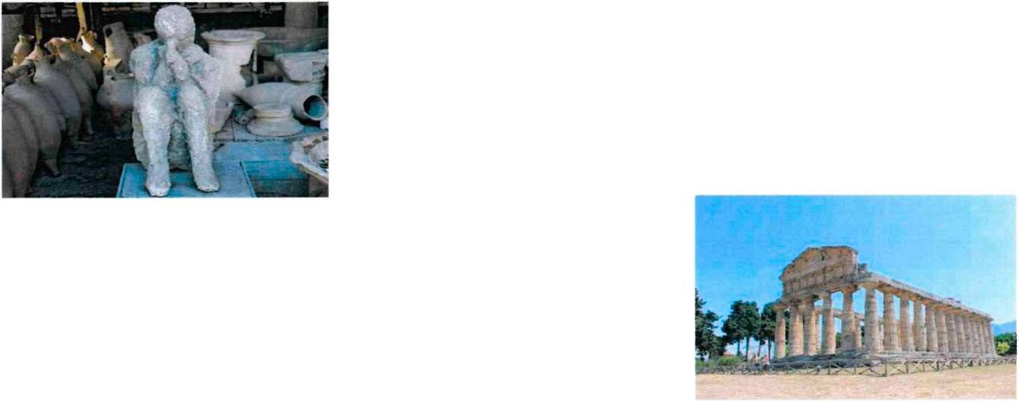
/ mm _{n} f r\ «ín^t -i i o §f ■ i o
30.9. - sobota - 00:30 hod, odjezd od školy - v pozdním odpoledni krátké seznámení s NEAPOLÍ, hlavním městem Kampánie. Sídlo university a arcibiskupa. Castel Nuovo s mohutnými kruhovými věžemi a vítězným obloukem, Palazzo Reále - někdejší rezidence neapolských králů. Ubytování, večeře.
1.10. - neděle - snídaně - POMPEJE, vykopávky antického města, kde se pod nánosem sopečného popela
zachovala naprosto unikátní podoba prostředí i života obyvatel před téměř 2000 lety. Odpoledne dokončení prohlídky NEAPOLE - archeologické muzeum , divadlo San Carlo, jedno z největších evropských divadel, Galleria Umberto I., chrám San Francesco di Paola, via Toledo a další zajímavosti. Ubytování, večeře.
2.10. - pondělí - snídaně - PAESTUM - archeologický park, původní město založili Řekové v 6 st. př. n. I. jako Poseidonu. Archeologocký park je velmi rozsáhlý, výjimečně zachovalé jsou chrámy v dórském stylu ze 6. a 5. století př. n. I. Héřin, Apolónův a chrám Athénin. V okolí jsou krásné pláže. Zajímavostí je, že tato oblast dala světu pizzu. Je možné ji zde ochutnat v nepřekonatelné podobě.
3.10. - úterý - snídaně -tropea-
ssh
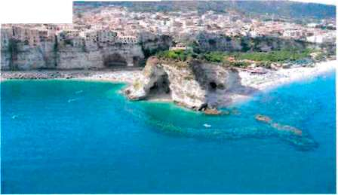
Po prohlídce pokračujeme do kalábrijské Tropei. Ubytování, večeře.
prohlídka historických památek a jedinečné architektury tohoto města na skále.Za prohlídku stojí krásná normanská katedrála Duomo, pocházející z 11. století, Museo Civico Diocesano s archeologickými exponáty nebo v nedaleké vesničce Pizzo hrad Castelo Murat z 15.stol. Ubytování, večeře.
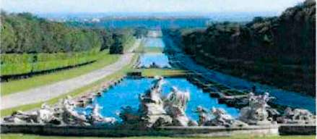
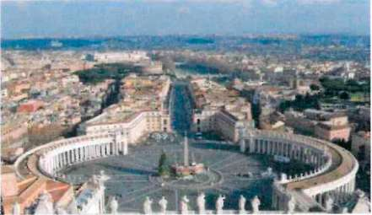
4.10. - středa - snídaně - TROPEA - odjezd do Říma se zastávkou v zámku CASERTA a okolí. Caserta je impozantní královský palác se zahradou. Ve druhé polovině 18. století si ho tu nechal postavit král Karel III. Bourbonský, který chtěl mít vlastní palác podobný těm, jaké stály ve francouzském Versailles nebo v Postupimi. Známý je jako La Reggia nebo Palazzo Reále a je jedním z klenotů jihoitalského regionu Kampánie. Ubytování a večeře.
5.10. - čtvrtek - snídaně - ŘÍM - Po snídani prohlídka nejzajímavějších pamětihodností - pěší procházka po Posvátné
cestě (Via Sacra), Koloseum
-symbol města, Fórum Romanům, Kapitol, Pantheon, Fontána diTrevi, Španělské schody, Piazza del Popolo, Piazza Navona - barokní fontány. Večerní atmosféra Říma. Ubytování, večeře.
6.10. - pátek - snídaně. VATIKÁN - náměstí sv. Petra, bazilika sv. Petra. Možnost výstupu na kopuli s krásným výhledem na celý Řím. Odpoledne odjezd do ČR.

Cena za studenta: 12.850 Kč
Cena zahrnuje: autokarovou dopravu (klimatizace, TV, teplé studené nápoje), 6 x ubytování, 6 x polopenze s nápoji, česky mluvící průvodce, komplexní cestovní pojištění Generali a.s. včetně pojištění storna v případě zrušení ze zdravotních důvodů, pojištění pořádající CK SN Tour proti úpadku.
Cena nezahrnuje: stravu mimo program, studentské vstupné do navštívených objektů, případnou místní dopravu (metro v Římě).

